- 操作系统引论
一、三种基本类型的操作系统
- 批处理操作系统
产生的主要原因：提高系统资源的利用率
采用的调度算法：短作业（进程）优先
缺点：无交互性

- 分时操作系统
产生的主要原因：满足用户交互性的要求
采用的调度算法：时间片轮转
缺点：无法保证紧急任务得到及时的处理

- 实时操作系统
产生的主要原因：为了使紧急任务得到及时、可靠的处理
采用的调度算法：抢占式的高优先权优先调度

补充习题：
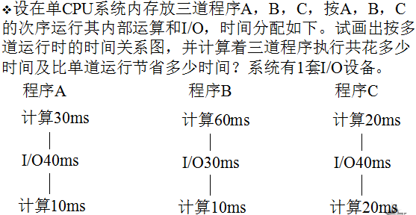

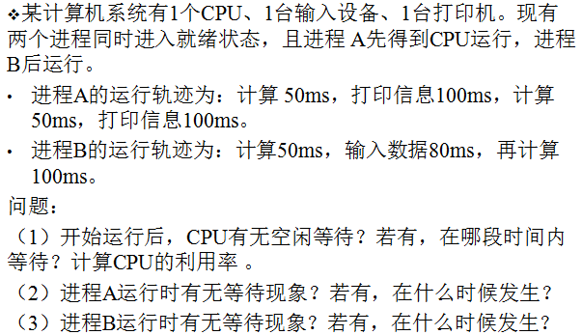

- 操作系统的基本特征
操作系统的定义
操作系统的四个基本特征及定义

第二章 进程的描述与控制
- 前趋图的设计

二、进程与进程控制
1、进程的概念
- 操作系统中为什么引入进程
- 进程与程序的区别
- 进程控制块（PCB）是进程存在的唯一标识
- 进程的三种基本状态及引起进程状态转换的原因

- 进程同步
- 进程同步的工具：信号量机制——记录型信号量
- 对信号量的操作：wait原语和signal原语
- 临界资源、临界区的概念：
- 使用信号量解决进程同步问题：
- 互斥
·对临界资源的访问
- 描述前趋图：
·设计前趋图并使用wait和signal原语描述
- 生产者——消费者问题
·1个生产者，1个消费者，共享1个缓冲区
·1个生产者，1个消费者，共享n个缓冲区
·m个生产者，n个消费者，共享k个缓冲区
（4）哲学家进餐问题
·设计不会死锁的哲学家进餐问题——如何通过信号量机制来控制系统的并发度
（5）读者——写者问题
·读者优先问题
·两组读者共享文件F时，同一组的进程可同时访问，不同组的进程互斥访问

第三章 处理机调度与死锁
- 三级调度
- 作业调度与进程调度的主要任务
- OS中为什么引入中级调度
- 批处理系统为什么不具有交互性，并且不能及时处理

- 调度算法
- 选择调度算法的准则——相关定义
- 周转时间
- 响应时间
- 系统吞吐量
- 调度算法的特点与应用
- 先来先服务：有利于长作业，不利于短作业
- 短作业（进程）优先：有利于I/O繁忙型作业
- 高优先权优先
- 高响应比优先：较好的一种作业调度算法，为什么？

●进程调度算法要分清：强占还是非抢占

- 死锁
- 死锁的定义
- 死锁的处理
- 预防死锁的办法：破坏必要条件
- 避免死锁的方法：银行家算法避免系统进入不安全状态
- 死锁的检测与解除
- 银行家算法的应用
- 判断某状态是否安全——安全性算法
- 判断是否满足某进程的资源请求——银行家算法
第四章 内储存器管理
- 程序的装入与链接
- 重定位的定义
- 重定位的种类
- 联系分配存储管理方式
- 动态分区分配算法：首次适应算法、最佳适应算法
- 动态分区分配方式
- 分页、分段存储管理方式
- 分页系统的逻辑地址格式
- 分页：16进制逻辑地址转换为16进制的物理地址
- 分段系统的逻辑地址转换为物理地址
第五章 虚拟存储器
- 基本分页与请求分页的根本区别
- 一般的中断和缺页中断的区别
- 页面置换算法：
- OPT
- FIFO
- LRU
- Clock算法
- 改进的Clock算法
第六章 输入输出系统
- 设备的分类
- 按传输信息的单位分类：块设备、字符设备
- 按设备的固有属性分类：独占设备、共享设备、虚拟设备
- SPOOLING技术
- 是操作系统实现虚拟设备的技术
- SPOOLING系统的组成
- SPOOLING系统如何将独占设备改造成共享设备
- 与设备无关的I/O软件
- 什么是逻辑设备
- 实现逻辑设备到物理设备映射的数据结构是？
- 磁盘调度算法
- 先来先服务
- 短距离优先
- 扫描（电梯）调度算法
- 循环扫描
五、磁盘物理块的优化分布
第七章 文件管理
- 文件的操作
- OS中为什么提供“打开”和“关闭”文件操作
- 文件目录
- OS中引入多级目录结构的目的：解决重名，提高文件检索速度
- 设置当前工作目录的目的：提高文件的检索速度
- UNIX系统将文件的描述信息从文件的目录中分离出来：减少检索目录时启动磁盘的次数
第八章 磁盘存储器的管理
- 外存的组织方式
- 稳健的三种物理结构
- 顺序文件：可实现随机访问，但文件扩充困难
- 链式文件：允许文件扩充，但随机访问困难
- 索引文件：文件扩充方便，随机访问也容易实现
- 显式链接
- FAT大小的计算
- 文件分配的盘快的链接
- 索引方式：能够处理文件大小的计算
- 单极索引
- 多级索引
- 混合索引
- 文件存储空间的管理：
- 位示图法
·位示图字数的计算
·盘块号转换成位示图的行号、列号
·行列号转换成盘块号
- 成组链接法：给出空闲盘块号栈的内容及盘块的链接
·分配盘块
·回收盘块
第九章 操作系统接口
- 三种类型的接口
- 命令接口
- 图形用户接口
- 程序接口（系统调用）：用户程序取得操作系统服务的唯一途径
二、系统调用与一般的过程调用有何区别？

